**Comunicaciones ópticas**



**MULTIPLEXACIÓN**

**FIBRA OPTICA**

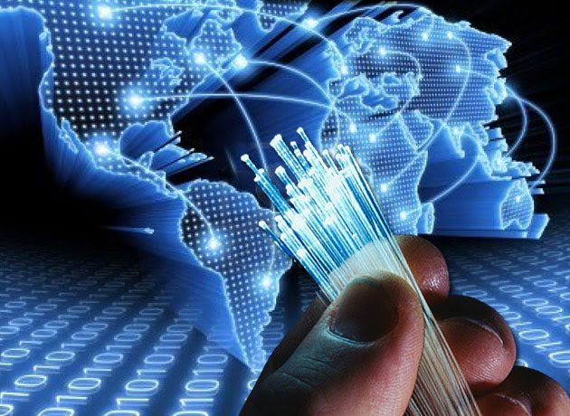

**INTEGRANTES:**

* Acosta Yulisa
* Balladares Johanna
* Bayas Juan
* Caiza Jordy
* Hidalgo William
* Lascano Andrés

**TABLA DE CONTENIDOS**

1. Fuentes de Luz 1

2. Diodos emisores de luz 2

3. Diodos laser de inyección ILD 3

4. Comparativa Laser Emisor de Luz 4

5. Detectores ópticos 5

6. Características de los detectores de luz 6

7. Diagrama de flujo de receptor óptico 7

8. Diagrama de flujo de transmisor óptico. 8

9. Bibliografía 8

**Ing. Juan Pablo Pallo Noroña, Mg.**

# Fuentes de Luz

[1]

# Diodos emisores de luz

[2]

# Diodos laser de inyección ILD

[3]

|  |  |  |
| --- | --- | --- |
| **TIPO DE EMISOR**    **PARÁMETRO** | **LASER DE INYECCIÓN O DIODO LASER**  **(LD)** | **FOTODIODO EMISOR DE LUZ**  **(LED)** |
| **DIAGRAMA** | Laser Diode Working Principle - Inst Tools | Photodiode Sensor Physics |
| **USO** | Fibras monomodo | Fibras multimodo |
| **POTENCIA DE SALIDA** | 20 mW | 1 mW |
| **FRECUENCIA DE MODULACIÓN** | Hasta 10 GHz. | Hasta 50 MHz |
| **ANCHURA ESPECTRAL** | 0.7 nm | 50 nm |
| **VENTANAS DE OPERACIÓN** | 1310 y 1550 nm. | 850 y 1310 nm. |
| **FUENTE** | Coherente | Incoherente |
| **VIDA ESTIMADA** | 100 000 horas. | 1 000 000 horas. |
| **COSTO** | Elevado | Bajo |
| **CARACTERÍSTICAS** | - Manejo de velocidades binarias mayores.  - Mayor eficiencia de acoplamiento a la fibra.  - Requiere enfriamiento y control de potencia | - Potencia baja acoplada  - Mejor linealidad, mayor confiabilidad |

# Comparativa Laser Emisor de Luz

# Detectores ópticos

[3]

# Características de los detectores de luz

[2]

# 7. DIAGRAMA DE FLUJO DE RECEPTOR ÓPTICO

[1]

# 8. DIAGRAMA DE FLUJO DE TRANSMISOR ÓPTICO.

[1]

# 9. BIBLIOGRAFIA

A. Blanco, A. R. (2013). *Amplificadores de pequeña señal RF y FI.* Venezuela: UNEFA.

Anonimo. (2017). *Transmisores de AM.* FACET.

Ayarachi, E. (2015). *DIAGRAMA A BLOQUES DE UN RECEPTOR DE AM.* Academia Edu.

C. Vega, J. M. (2007). *Sistemas de Telecomunicacion.* Cantabria: Universidad de Cantabria.

Coach, E. (04 de Agosto de 2021). Obtenido de https://electronicscoach.com/single-sideband-modulation.html.

Guerrero, M. (2016). *Diseño y desarrollo de practicas de laboratorio para comunicaciones analogicas basadas en modulacion AM.* Cuenca: Universidad de Cuenca.

J. Pallo, Multiplexación en fibra óptica, Ambato: Universidad Tecnica de Ambato, 2021.

|  |  |
| --- | --- |
|  |  |